ФЕДЕРАЛЬНОЕ ГОСУДАРСТВЕННОЕ БЮДЖЕТНОЕ   
ОБРАЗОВАТЕЛЬНОЕ УЧРЕЖДЕНИЕ ВЫСШЕГО ОБРАЗОВАНИЯ

«СИБИРСКИЙ ГОСУДАРСТВЕННЫЙ УНИВЕРСИТЕТ ТЕЛЕКОММУНИКАЦИЙ И ИНФОРМАТИКИ»

КАФЕДРА ПМиК

ОТЧЁТ ПО ЛАБОРАТОРНОЙ РАБОТЕ №3  
«Нахождение начального опорного плана транспортной задачи»  
по дисциплине «Алгоритмы и вычислительные методы оптимизации»

Выполнил: студент гр. ИП-814  
Краснов И.В.

Проверил: ассистент кафедры ПМиК   
Новожилов Д. И.

Новосибирск 2021

Содержание

Задание 3

Текст программы 4

Результат работы программы 11

# Задание

Написать программу, находящую начальный опорный план транспортной задачи одним из указанных методов (номер метода находится как n mod 3, где n – номер бригады).

0. Метод северо-западного угла.

1. Метод минимальной стоимости.

2. Метод Фогеля

Программа должна работать как с открытой, так и закрытой моделью транспортной задачи. Предусмотреть программное нахождение вырожденного плана. Вывести распределение перевозок и затраты. Для тестирования использовать несколько заданий из практических занятий.

# Текст программы

import math

class Trans:

cost = 0

weight = 0

def __init__(self):

self.cost = 0

self.weight = math.inf

def __str__(self):

if (self.weight != -1) and (self.weight != math.inf):

return '{}:{}'.format(self.weight, self.cost)

elif self.weight == -1:

return '-:{}'.format(self.cost)

else:

return '{}'.format(self.cost)

def PrintMatrix(matrix, stock, need, N, M):

for i in range(N):

for j in range(M):

print("|%5s" % matrix[i][j], end='')

if j == M - 1:

print("|%5s" % stock[i], end='')

print()

if i == N - 1:

for j in range(M):

print("|%5s" % need[j], end='')

print()

def StartPlanMin(matrix, stock, need, N, M):

print("\nStart making plan")

sumNeed = 0

sumStock = 0

count = 1

zeros = 0

while (True):

sumNeed = 0

sumStock = 0

for i in range(N):

sumStock += stock[i]

for j in range(M):

sumNeed += need[i]

if sumStock == 0 and sumNeed == 0:

sum = 0

for i in range(N):

for j in range(M):

if matrix[i][j].weight > 0:

sum = sum + matrix[i][j].cost * matrix[i][j].weight

print("\n", "Sum = ", sum)

break

else:

print("\nStep ", count)

min = math.inf

min_i = -1

min_j = -1

for i in range(N):

for j in range(M):

if matrix[i][j].cost < min and matrix[i][j].weight == math.inf and matrix[i][j].cost != 0:

min = matrix[i][j].cost

min_i = i

min_j = j

if min == math.inf:

for i in range(N):

for j in range(M):

if matrix[i][j].cost < min and matrix[i][j].weight == math.inf:

min = matrix[i][j].cost

min_i = i

min_j = j

if min == math.inf:

print("Start to panic")

break

if stock[min_i] > need[min_j]:

matrix[min_i][min_j].weight = need[min_j]

stock[min_i] -= need[min_j]

need[min_j] = 0

for i in range(N):

if matrix[i][min_j].weight == math.inf:

matrix[i][min_j].weight = -1

elif stock[min_i] < need[min_j]:

matrix[min_i][min_j].weight = stock[min_i]

need[min_j] -= stock[min_i]

stock[min_i] = 0

for i in range(M):

if matrix[min_i][i].weight == math.inf:

matrix[min_i][i].weight = -1

elif stock[min_i] == need[min_j]:

matrix[min_i][min_j].weight = stock[min_i]

stock[min_i] = 0

need[min_j] = 0

kof = True

if count != int(M + N - 1 - zeros):

for i in range(min_j, N):

if matrix[i][min_j].weight == -1:

matrix[i][min_j].weight = 0

kof = False

zeros += 1

break

if kof and count != int(M + N - 1 - zeros):

for i in range(min_i, M):

if matrix[min_i][i].weight != -1 and i != min_j:

matrix[min_i][i].weight = 0

kof = False

zeros += 1

break

for i in range(N):

if matrix[i][min_j].weight == math.inf:

matrix[i][min_j].weight = -1

for i in range(M):

if matrix[min_i][i].weight == math.inf:

matrix[min_i][i].weight = -1

PrintMatrix(matrix, stock, need, N, M)

count += 1

if __name__ == '__main__':

matrix = []

stock = []

need = []

sumStock = 0

sumNeed = 0

print("Input number of providers: ")

N = int(input())

print("Input number of consumers: ")

M = int(input())

for i in range(N):

matrix.append([])

for j in range(M):

matrix[i].append(Trans())

for i in range(N):

stock.append(int(0))

for i in range(M):

need.append(int(0))

print("Input your matrix")

for i in range(N):

for j in range(M):

matrix[i][j].cost = int(input())

print("Input stocks: ")

for i in range(N):

print("\t", i + 1, " provider: ")

stock[i] = int(input())

print("Input needs: ")

for i in range(M):

print("\t", i + 1, " consumer: ")

need[i] = int(input())

PrintMatrix(matrix, stock, need, N, M)

for i in range(N):

sumStock += stock[i]

for i in range(M):

sumNeed += need[i]

if sumStock == sumNeed:

print("System is closed")

else:

print("System is open")

if sumStock > sumNeed:

for i in range(N):

matrix[i].append(Trans())

M += 1

need.append(sumStock - sumNeed)

sumNeed = sumStock

elif sumNeed > sumStock:

matrix.append([])

for i in range(M):

matrix[N].append(Trans())

N += 1

stock.append(sumNeed - sumStock)

sumStock = sumNeed

PrintMatrix(matrix, stock, need, N, M)

StartPlanMin(matrix, stock, need, N, M)

# Результат работы программы

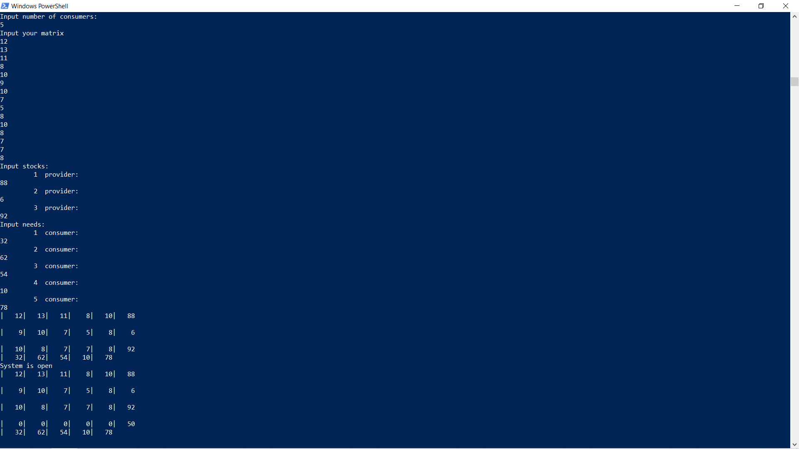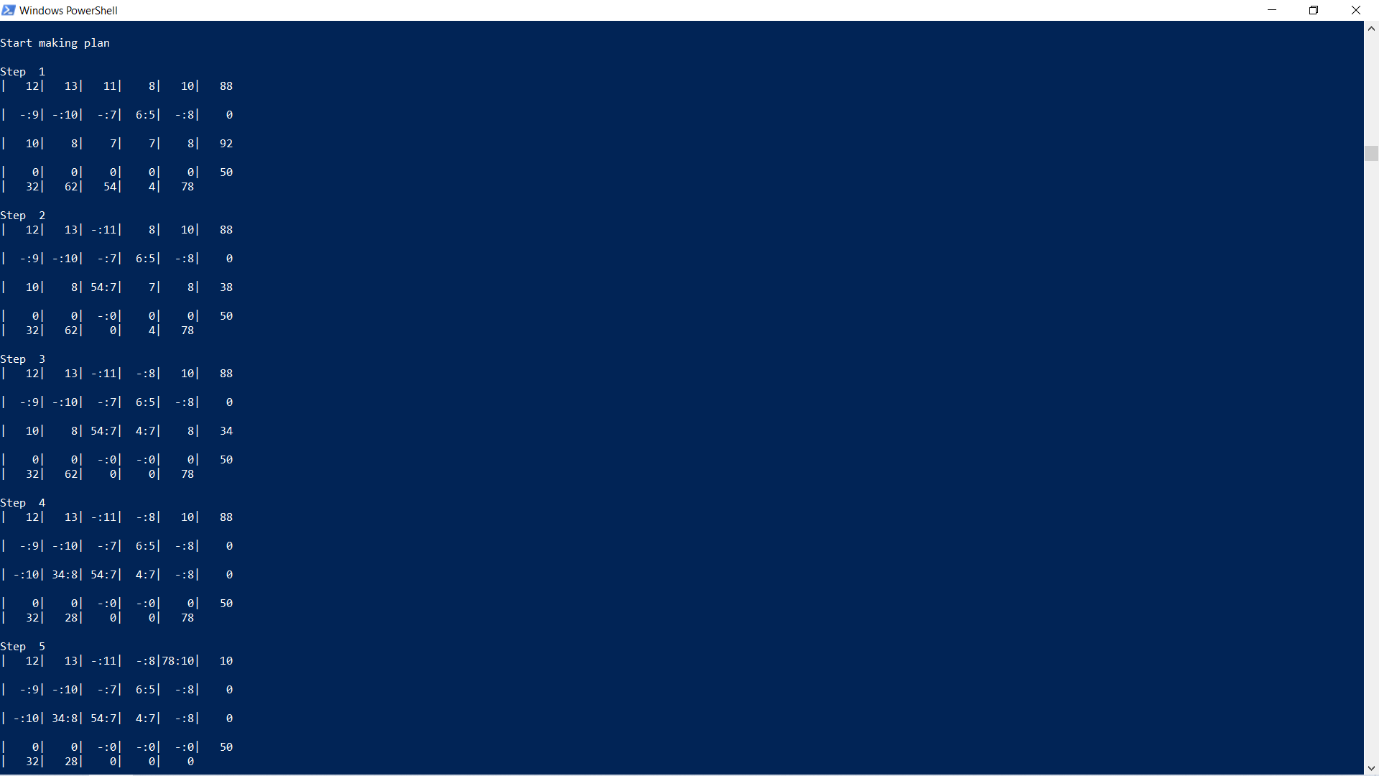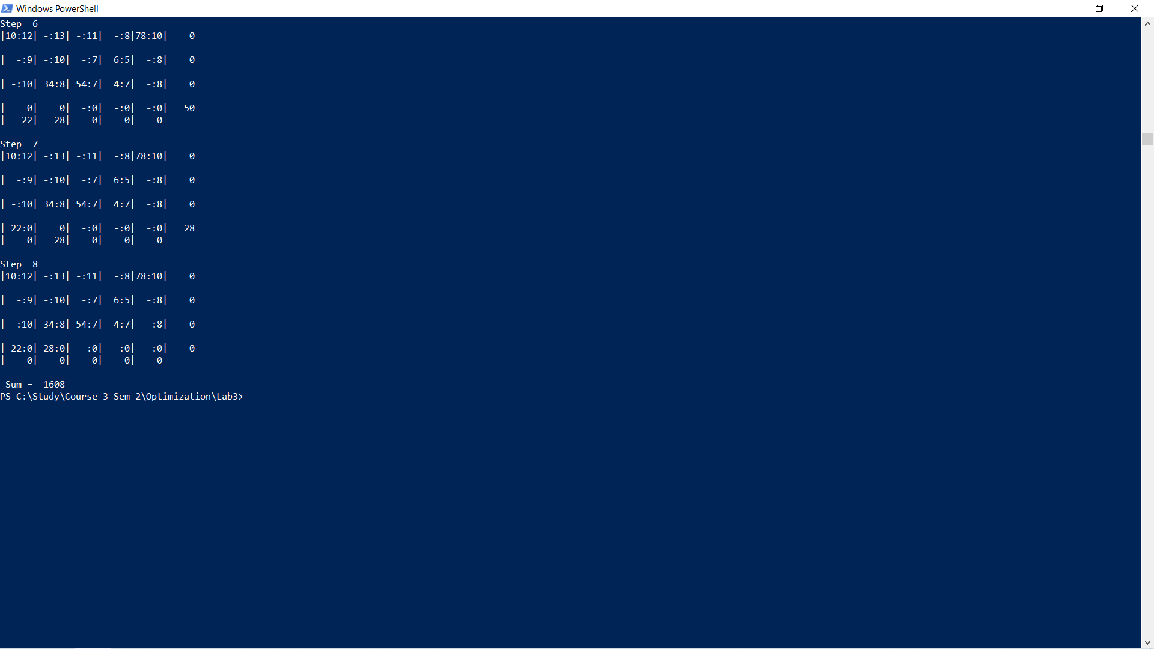

*Рис. 1,2,3 Система из практического занятия*

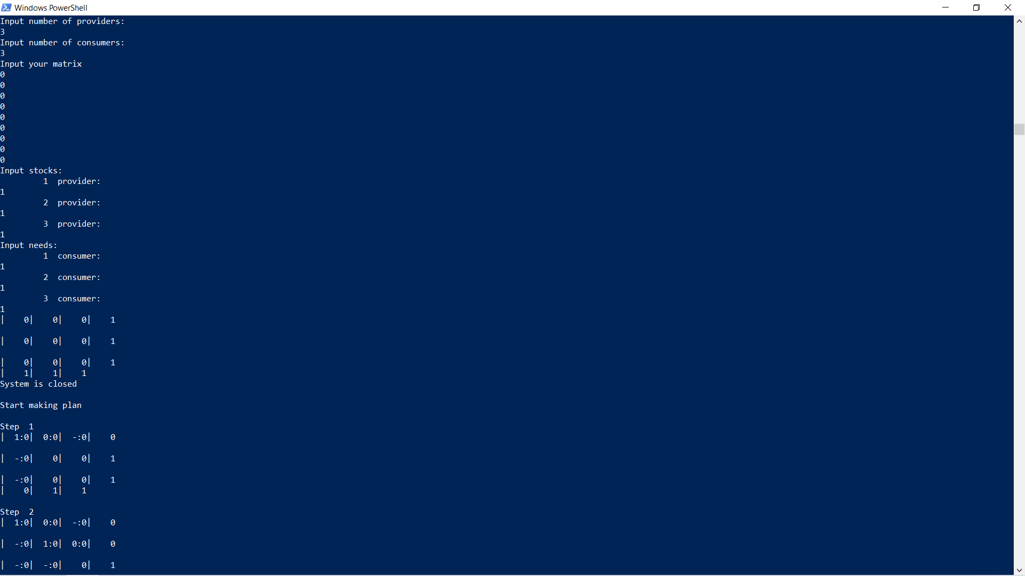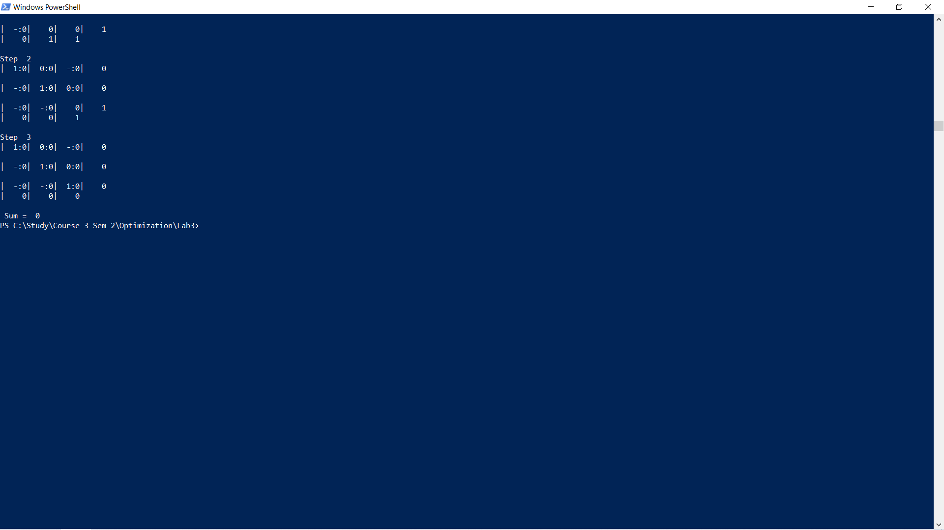

*Рис. 4 Система, демонстрирующая добавление нулей*